R08631036 熊顯鋒

**Project topic**

應用霍夫轉換與邊緣偵測估算蘆筍嫩莖生長狀況

**Objectives**

蘆筍是一種高經濟價值的作物，且台灣昔日種植、出口之盛況，曾有「蘆筍王國」的美名，但國內現今卻有超過七成仰賴進口，故希望透過輔助農民監測其生長狀況，以增加產量與品質。

**Research methods**

由深度學習Faster R-CNN之方法，挑選出影像中比例尺與蘆筍嫩莖的部分，如圖1所示。使用影像分割或邊緣偵測的方法分離嫩莖與背景，以找出嫩莖之高度與寬度，再透過霍夫轉換找出比例尺中隱含的像素對實長之轉換比例，就能推算出嫩莖的長、寬以與紀錄之真實值作比較。

如下之影像約有500多張，每張皆有比例尺、特定嫩莖以及實地記錄之長、寬。考量到目前辨識模型效能不佳，實際能作比較的目前只有一半左右。

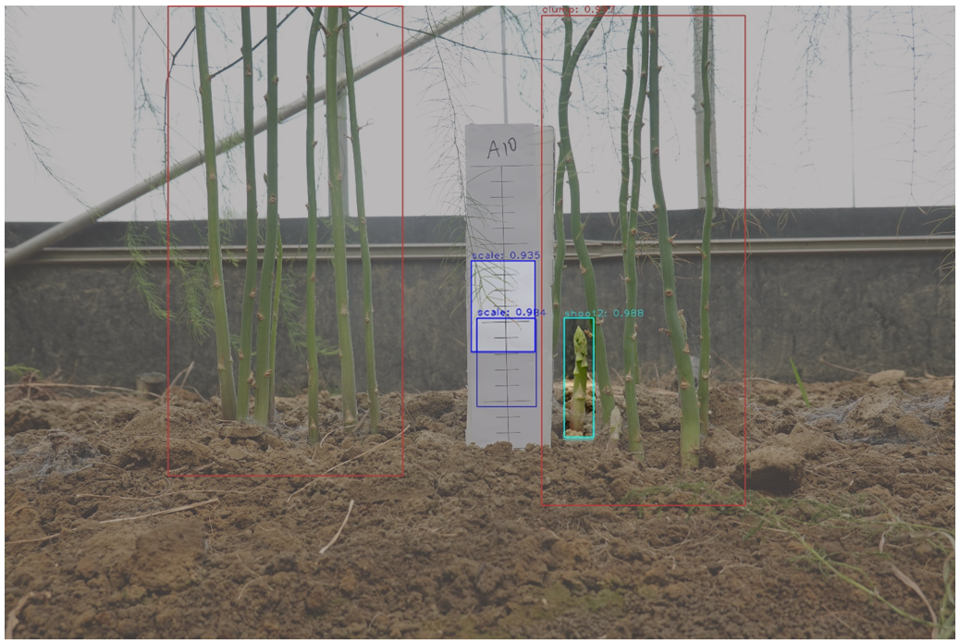

圖 1 辨識結果範例

**References**

Ren, S., He, K., Girshick, R., & Sun, J. (2015). *Faster r-cnn: Towards real-time object detection with region proposal networks.* Paper presented at the Advances in neural information processing systems.

Peebles, M., Lim, S. H., Duke, M., & McGuinness, B. (2019). *Investigation of Optimal Network Architecture for Asparagus Spear Detection in Robotic Harvesting.* Paper presented at 6th IFAC Conference on Sensing, Control and Automation for Agriculture.